Получение координационных соединений с пероксидсодержащими лигандами
Шарипов М.Ю.,^{1,2} Медведев А.Г.,¹ Михайлов А.А.¹
Научный сотрудник
¹Институт общей и неорганической химии РАН им. Н.С. Курнакова,
Москва, Россия
² Российский химико-технологический университет имени Д.И. Менделеева,
Москва, Россия
E–mail:mike_sharipov@mail.ru
Несмотря на то, что кислород является самым доступным окислителем, его применение часто ограничено, особенно в случае необходимости получения стереоселективных продуктов. В ряде случаев использование алкилпероксидов металлов представляется более предпочтительной альтернативой молекулярному кислороду [1,2]. Ключевая особенность органических пероксидных соединений - распад на свободные радикалы, обеспечивает данному классу соединений одну из ведущих ролей в химической промышленности и органическом синтезе [3].
Предполагается, что повышение стабильности органических пероксидов возможно посредством формирования координационных связей органических пероксидов с различными металлами - синтез пероксокомплексов (рис. 1).
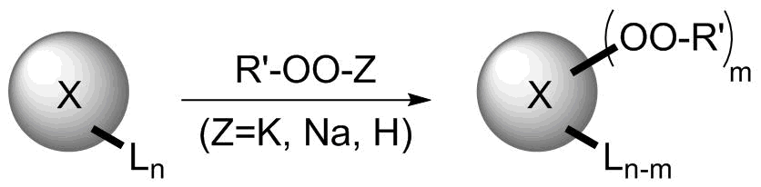 | 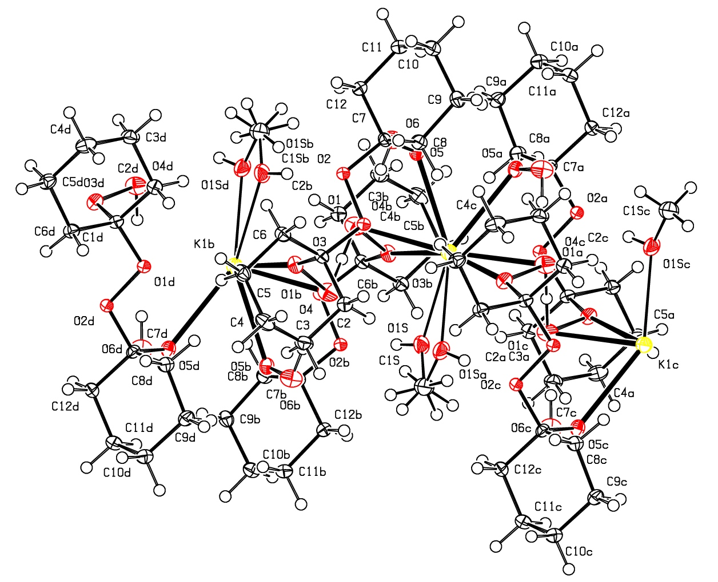
Рисунок 1. Схема синтеза  комплексных соединений p-элементов с перокидсодержащими лигандами | Рисунок 2. Структура аддукта 1,1’-дигидропероксиди(циклогексил)-пероксида с калием
Как оказалось, аддукты пероксидов с щелочными металлами, такие как, 1,1’-дигидропероксиди(циклогексил)пероксида с калием (рис. 2), предпочтительны для получения координационных соединений p-элементов с пероксидсодержащими лигандами, так как щелочной металл достаточно легко заменяется искомым р-элементом. Нами были впервые синтезированы и исследованы методами РСА, ТГА, ДСК, ИК и ЯМР, в том числе на гетероядрах, комплексные соединения p-элементов с пероксидсодержащими лигандами общей формулы [XL_{n-m}]·(ROO)_{m}, где X - р-элемент, ROO - пероксидный лиганд. И хотя получение стабильных пероксокомплексов сопряжено с рядом трудностей, определяемых особенностями их структуры, установление критериев, в том числе, пространственного влияния лигандов и природы координационного центра на возможность образования стабильных соединений с пероксидным фрагментом расширит теоретические знания в сфере столь важного класса соединений, как пероксиды, и откроют путь к ряду новых областей их применения.
Работа выполнена при поддержке гранта Президента Российской Федерации для молодых ученых - кандидатов наук МК-2947.2019.3.
Литература
1. Minko Y., Marek I. Oxenoids in organic synthesis // Org. Biomol. Chem. 2014. V. 12. I. 10. P. 1535-1546.
2. Boche G. et al. [Lithium tert‐butylperoxide]12: Crystal Structure of an Aggregated Oxenoid // Chem. Eur. J. 1996. V. 2. I. 5. P. 604-607.
3. Sosnovsky G., Brown J. H. The Chemistry of Organomettallic and Organometalloid Peroxides // Chem. Rev. 1966. V. 66. I. 5. P. 529-566.

